**Data Flow Diagram Context Diagram**

**Data Flow Diagram Level 0**

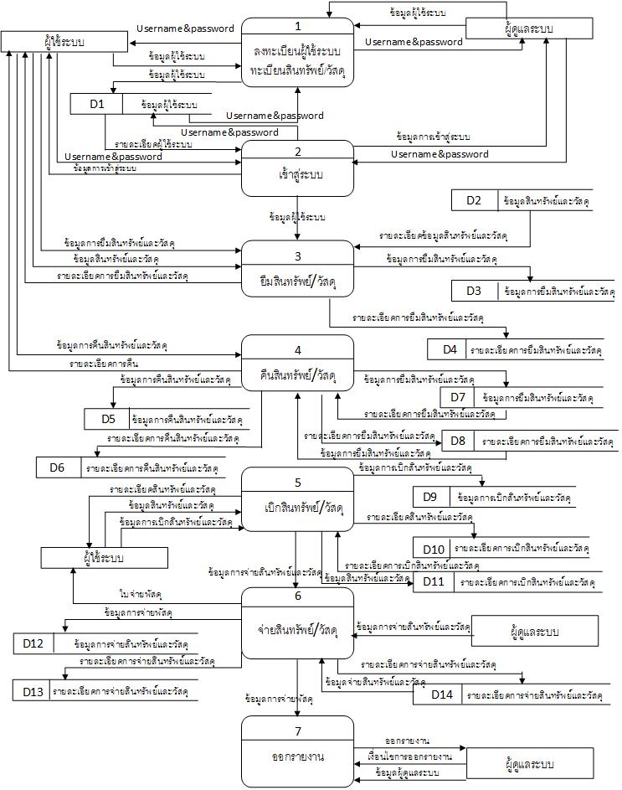

1. **Data Flow Diagram Level 1 Process : การลงทะเบียนผู้ใช้**

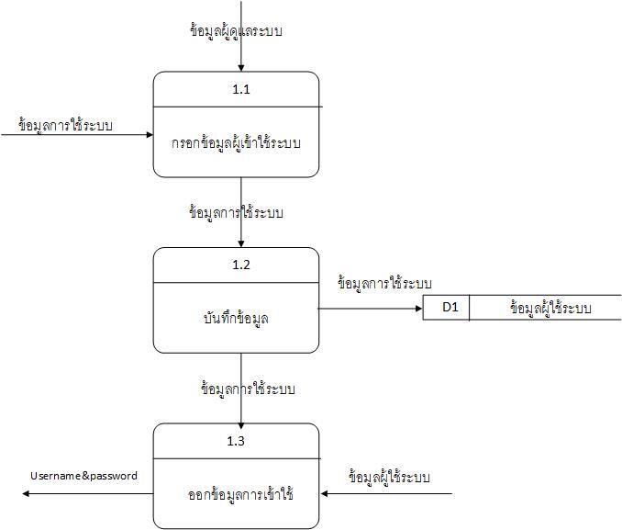

**คำอธิบาย DFD Level 1 การลงทะเบียนผู้ใช้**

ในการลงทะเบียนผู้ใช้นั้น ผู้ดูแลระบบจะเป็นคนลงทะเบียนให้โดยเริ่มจากการเข้าระบบ ของผู้ดูแลระบบ แล้วนำข้อมูลผู้ใช้ระบบคนใหม่ที่ได้มาจากบุคคลากรในองค์กรมาทำการกรอก ข้อมูลแล้วทำการบันทึกข้อมูลแล้ว นำข้อมูล Username และPassword ของแต่ละคนกลับไปยังผู้ใช้ ระบบเพื่อใช้ในการเข้าระบบต่อไป

1. **Data Flow Diagram Level 1 Process : การเข้าใช้งานระบบ**

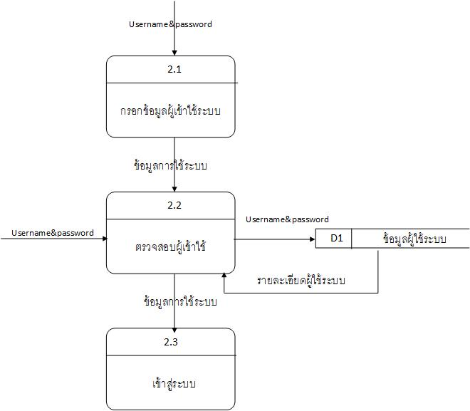

**คำอธิบาย DFD Level 1 การเข้าใช้งานระบบ**

การเข้าใช้งานระบบ ผู้ใช้ระบบกรอกชื่อผู้ใช้และรหัสผ่าน หลังจากนั้นระบบจะทำการรับข้อมูลที่กรอกนั้นไป ตรวจสอบจากแฟ้มข้อมูลผู้ใช้ระบบ และเมื่อตรวจสอบพบข้อมูลผู้ใช้ระบบก็จะสามารถเข้าไปใช้ งานระบบและทำกิจกรรรมต่างภายในระบบได้ตามที่สิทธิสามารถเข้าถึงได้

1. **Data Flow Diagram Level 1 Process : การยืมสินทรัพย์และวัสดุ**

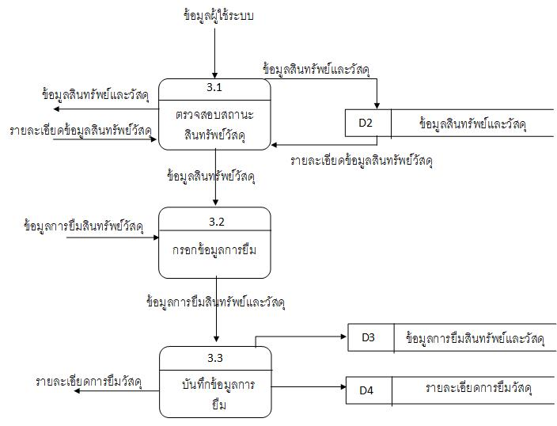

**คำอธิบาย DFD Level 1 การยืมครุภัณฑ์**

ในการยืมสินทรัพย์วัสดุของระบบนั้นเริ่มต้นจากการตรวจสอบสถานะของสินทรัพย์และวัสดุก่อน ว่าอยู่ในสถานะยืมได้หรือไม่ถ้าสามารถยืมได้ก็จะทำการกรอกข้อมูลการยืมเมื่อกรอกข้อมูลเสร็จ แล้วก็จะทำการบันทึกข้อมูลการยืมไว้ในระบบเพื่อเป็นข้อมูลที่ใช้ในการตรวจสอบต่อไป

1. **Data Flow Diagram Level 1 Process : การคืนสินทรัพย์และวัสดุ**

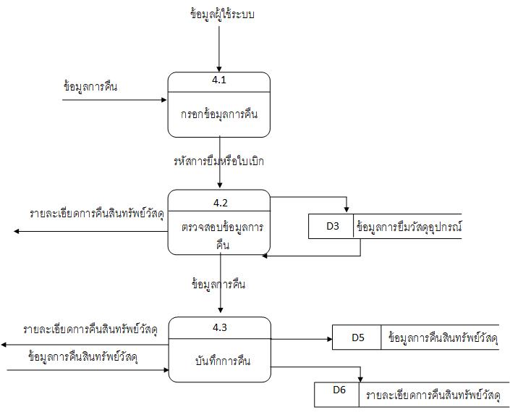

**คeอธิบาย DFD Level 1 การคืนครุภัณฑ์**

ในการคืนสินทรัพย์และวัสดุนั่นเริ่มจากกรอกข้อมูลการคืนตามที่ภายในระบบ แล้วระบบจะทำการ ประมวลผลการส่งคืนว่าส่งตรงตามกำหนดหรือไม่พร้อมกับบันทึกข้อมูลการคืนสินทรัพย์และวัสดุไว้เพื่อใช้ในการตรวจสอบและออกรายงานต่อไป

1. **Data Flow Diagram Level 1 Process : การเบิกสินทรัพย์และวัสดุ**

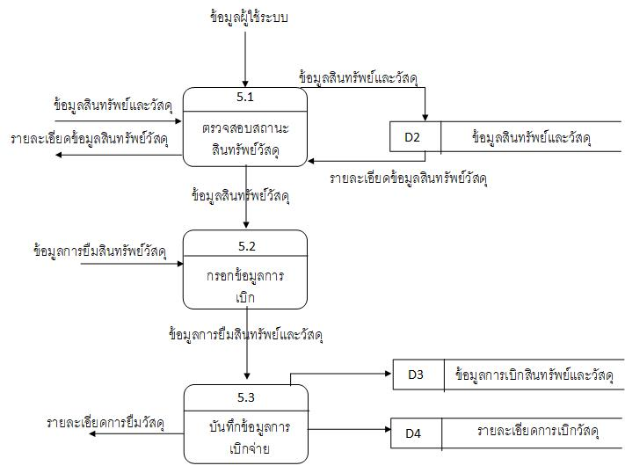

**คำอธิบาย DFD Level 1 การเบิกพัสดุ**

ในการเบิกจ่ายพัสดุผ่านระบบนั่น เริ่มต้นจากการตรวจสอบสถานะของเบิกพัสดุที่จะเบิก ก่อนว่าอยู่ในสถานะที่เบิกได้หรือไม่ถ้าสามารถเบิกได้ก็จะทำการกรอกข้อมูลการเบิกพัสดุเมื่อกรอกข้อมูลเสร็จแล้วก็จะทำการบันทึกข้อมูลการเบิกไว้ในระบบเพื่อเป็นข้อมูลที่ใช้ในกา ตรวจสอบต่อไป

1. **Data Flow Diagram Level 1 Process : การจ่ายสินทรัพย์และวัสดุ**

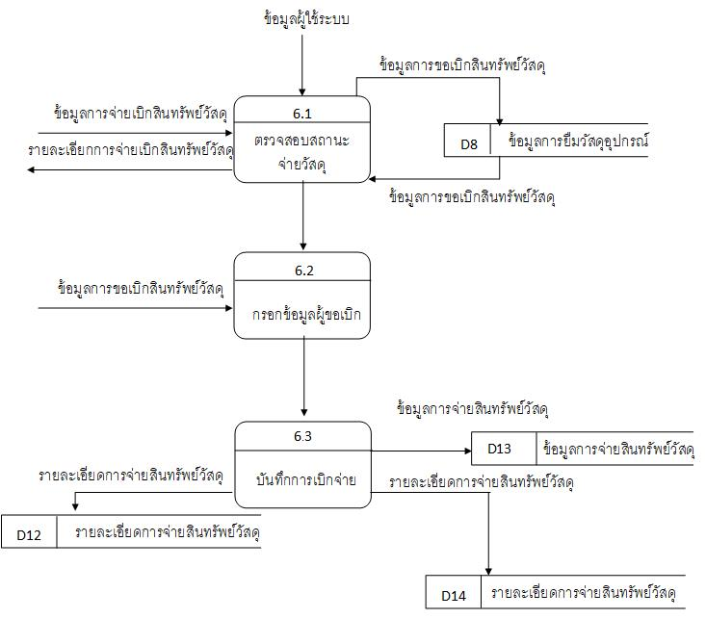

คำอธิบาย DFD Level 1 การจ่ายพัสดุ

ในการจ่ายพัสดุผ่านระบบนั้นเริ่มต้นจากการตรวจสอบสถานะของจ่ายพัสดุที่จะเบิกจ่าย ก่อนว่าอยู่ในสถานะที่เบิกจ่ายได้หรือไม่ถ้าสามารถจ่ายได้ก็จะทำการกรอกข้อมูลการจ่ายพัสดุเมื่อ กรอกข้อมูลเสร็จแล้วก็จะทำการบันทึกข้อมูลการจ่ายไว้ในระบบเพื่อเป็นข้อมูลที่ใช้ในการ ตรวจสอบต่อไป

1. **Data Flow Diagram Level 1 Process : การออกรายงาน**

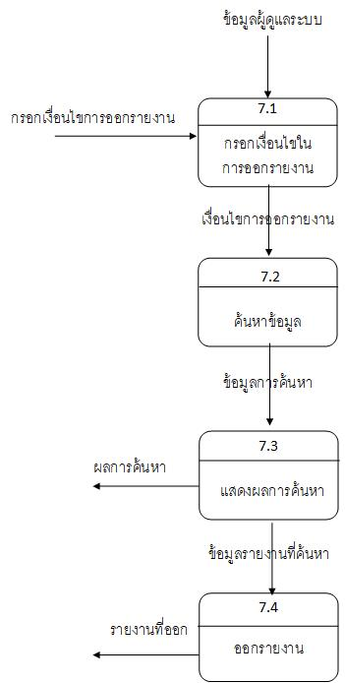

**คำอธิบาย DFD Level 2 การออกรายงาน**

ในการอกรายงานต่างๆนั้น ผู้ดูแลระบบจะเป็นคนทำหน้าที่ออกรายงานต่างๆเองโดยเริ่มจากจากการกรอกเงื่อนไขข้อมูลที่ต้องการออกรายงาน จากแฟ้มข้อมูลบ้างแฟ้มข้อมูลที่อยู่ภายในฐานข้อมูลของทั้งระบบ เมื่อเลือกเสร็จแล้วระบบจะทำการประมวลผลค้นหาข้อมูลจากแฟ้มข้อมูลตามเงื่อนไขที่เลือกแล้วรายงานผลการค้นหารายงานมายังผู้ผู้ดูแลระบบ จากนั้นผู้ดูแลระบบก็จะทำการกดพิมพ์รายงานนั้น

**3.3.3 พจนานุกรมข้อมูล (Data Dictionary)**

จากการออกแบบระบบใหม่ซึ่งมีการจัดการด้วยระบบฐานข้อมูล จึงสามารถออกแบบ ฐานข้อมูลให้กับระบบที่ประกอบไปด้วยตารางข้อมูลต่าง ๆ ดังตารางที่ 3.1

**ตารางที่ 3.1** แสดงชื่อตารางทั้งหมดของระบบฐานข้อมูล